原稿執筆ガイドライン
－特集・シリーズ・研究トピックス原稿のレイアウト見本－
氏名（氏名ふりがな、所属）

「森林科学」の編集方針
『森林科学』は、幅広い森林科学分野の学会員相互の情報交換だけではなく、技術者、教育者、一般市民に対する情報提供も目的として、森林や林業に関する最新の研究成果や話題を、見やすく、読みやすく、わかりやすく、読者に提供することを編集方針としています（『森林科学編集方針』より）。
このことに留意し、専門分野以外の読者が理解しやすいように、できるだけ図・写真・イラスト・表を取り入れ（少なくとも1ページに1枚程度）、いわゆる「です・ます調」で（「ブックス」「読者の声」を除く）、わかりやすく平易な表現を心がけてください。

原稿の種類と規定ページ数
原稿の種類は、「特集」「シリーズ」「コラム」「ブックス」「研究トピックス」「読者の声」と「その他」です。このうち「研究トピックス」「読者の声」「ブックス」は、投稿原稿も受け付けています。種類ごとの規定ページ数は、表-1の通りです。「その他」の記事は、編集主事にご相談ください。
特集 | 全体で24頁を目安に。  （記事ごとの規定はありません）
シリーズ | 「林業遺産紀行」「森をたべる」「うごく森」「森めぐり」「現場の要請を受けての研究」は2~4頁。「森をはかる」は2頁。
コラム | 職場紹介「北から」「南から」および「森の休憩室II」、各1頁。
ブックス | 本文1,500字程度。【投稿可】
研究トピックス | ~2頁。【投稿可】
読者の声 | ~2頁。【投稿可】
その他 | ~2頁。【投稿可】

表-1 森林科学の原稿の種類と規定ページ数
1ページはA4に35行、2段組で、1行は25文字です（「森の休憩室II」「ブックス」「読者の声」を除く）。図を1枚入れた場合、およそ1,200字／ページとなります。規定ページ数に収まるよう、原稿をご準備ください。分量の確認に、本レイアウト見本をご活用ください。ただし、図・図の説明の余白、禁則処理などにより、実際の版組みと若干異なりますので、参考程度に。
各記事1ページ目には、タイトルおよび著者名が入るヘッダースペースがあります。基本は5行分で、記事タイトル（サブタイトルを含む）や著者行が2行、3行と増えると、ヘッダースペースも相応に広くなります。なお、1頁目（巻頭言）以降の特集記事や「森をはかる」では、4行分にまで詰めることもできます。また、シリーズ記事のヘッダーはそれぞれ行数固定となっています（「林業遺産紀行」「森めぐり」6行、「森をたべる」「うごく森」7行、「現場の要請を受けての研究」8行）。

原稿ファイルの構成
原稿は、タイトル、著者名と所属、本文等を含むテキストファイルと図表等を別々に作成し、メールで担当編集委員または編集主事宛に提出してください。なお、投稿原稿の場合は投稿連絡票（表題・著者名・所属先・原稿の種類・住所、電話番号、電子メールアドレス等の連絡先）を、「ブックス」は紹介する書誌情報（著者・出版社・出版年・頁数・税込価格・ISBN）を添えてください。
テキストファイルは、本レイアウト見本を用いて作成、または各自作成したMicrosoft Word形式（.docx）、オープンドキュメント形式（.odt）やプレーンテキスト（短ければメール本文に記述しても構わない）としてください。
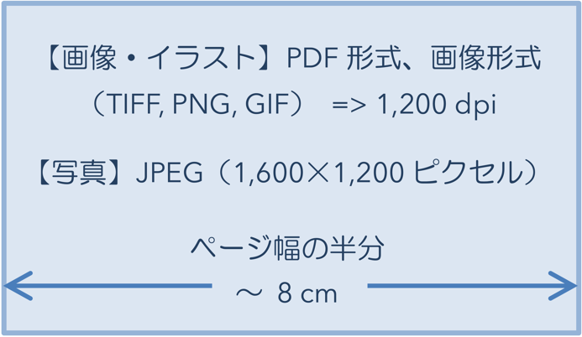
図表等は1点ごとにファイルを作成してください。分量のチェック、挿入位置の指定のため、本レイアウト見本に図を挿入いただいても構いませんが、入稿時は元のファイルを本文とは別に送付ください。
図-1 タイトルと説明は図の下に入ります
図・イラストは、画像形式（TIFF, PNG, GIF）またはPDF形式、写真はJPEG形式等として下さい。なるべく表の使用を避け、図にできる場合は図にしてください。表は画像データとはせず、Microsoft Excel等の表計算ファイル形式またはMicrosoft Word等の作表機能を用いて、テキストを読み取れる形式で作成してください。
特殊な記号を用いた数式の使用はできるだけ避け、やむを得ず使用する場合は、図と同等の品質で画像として出力したものを用いて下さい。単純なものは、本文中に記述してください。

全体のフォーマット
読みやすくなるよう、適宜段落を設けてください。段落の文頭は1文字下げです。
句読点には「、」及び「。」を使用してください。英字、英数字は半角でタイプしてください。本文中の括弧（）は全角です。文字の修飾は、イタリックや太字、下付き、上付きなどの、基本的なものに限らせていただきます。丸囲み数字等の環境依存文字は使用しないでください。SI単位を使う際も組文字にせず、半角英数字で表記してください。例：全体の95%が10 cm以下の…
難読漢字にはルビが振れます（「ブックス」を除く）。常用外漢字、外字も概ね使えますが、念の為、担当編集委員にご相談ください。

見出しについてのお願い
「特集」「シリーズ」等の原稿で文章を章立てにする際は、見出し（章のタイトル）をつけてください。特に様式の指定はありませんが、論文のような「はじめに」などの章立てよりも、内容を表した見出しをつけると読みやすくなります。なお特集原稿の場合、見出しの前に「■」のような装飾がつきますので、「1. ○○○○」のような番号は不要です。小見出し等も入れられます。

図や写真ファイル等の作成の注意点
著作権を譲渡していただく必要があるため、図や写真はオリジナルのものをご使用下さい。図は新たに描き起こしたものを、写真は同時に撮影した別のショット等をご使用下さい。転載可や、著作権が消滅しているものは使用できます。やむを得ず転載が必要な場合、事前に著者および著作権を所有する出版社等と協議し、転載許可を得てください。
図等はページ幅の半分（~8 cm、図-1）またはページ全幅（~17 cm、図-2）で作成してください。PDFとする場合は可能な限り高品質な設定とし、フォントは埋め込むようにします。画像形式は解像度1,200 dpi、JPEGは横1,200縦1,600ピクセル程度の品質が目安です。

引用文献、参考文献について
特集・シリーズ・研究トピックスには、引用文献または参考文献を載せられます。ただし、文献の引用は必要最小限に留めてください（1記事に多くても10件を目安に）。本文中での引用は¹⁾ や^{2,3)} のように、引用順に上付きの通し番号をつけて引用し、末尾に引用した文献のリストを記載してください。
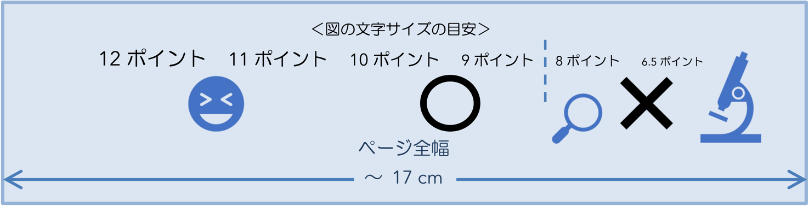
リストでの文献の並び順は、本文での引用順です。書式は日本森林学会誌の執筆要領に準じるものとします。雑誌名の略記は、和文は慣例により、欧文はISO4等を参考にしてください。
図-2 図中の文字サイズにも注意 図・写真などは、掲載順に通し番号を付けてください。

＜文献リストの記載例＞
a．雑誌の場合
1) 笠井美青・丸谷知己 (1994) 山地河川における立木群による土砂の滞留機構. 日林誌76: 560–568.
2) Ochiai Y, Okuda S, Sato A (1994) The influence of canopy gap size in soil water conditions in a deciduous broad-leaved secondary forest in Japan. J Jpn For Soc 76: 308–314.
b．書籍の場合
3) Levitt J (1972) Responses of plant to environmental stresses. Academic Press.
4) 渡邊定元 (1994) 樹木社会学. 東大出版会.
c．書籍中の章の場合
5) 小林繁男 (1993) 熱帯土壌の痩悪化. (熱帯林土壌. 真下育久編, 勝美堂). 280–333.
6) Wells JF, Lund HG (1991) Integrating timber information in the USDA Forest Service. In: Proceedings of the Symposium on Integrated Forest Management Information Systems. Minowa M, Tsuyuki S (eds), Japan Society of Forest Planning Press, 102–111.
d．ウェブページの場合
7) 林野庁：国有林野の管理経営に関する基本計画. https://www.rinya.maff.go.jp/j/kokuyu_rinya/kanri_keiei/kihon_keikaku.html (2022.8.15. 参照)
e. プレプリントの場合
- 奥島里美 (2022) 植物体の簡単な電気的等価回路モデルI. Preprint / Version 1, Jxiv. https://doi.org/10. 51094/jxiv.128 (2022.8.15. 参照)
f. 誌面節約のため、論文タイトルを省略することもできます
- 笠井美青・丸谷知己 (1994) 日林誌76: 560–568.
- Ochiai Y, et al. (1994) J Jpn For Soc 76: 308–314.

参考規定
3−5「森林科学」投稿規定および3−6「森林科学」執筆要領. https://www.forestry.jp/docs/introduction/files/
3-05,6森林科学投稿規定_執筆要領.pdf

4−7 森林科学編集方針. https://www.forestry.jp/
content/images/2021/07/4-07森林科学編集方針.pdf

（2023年3月6日改訂）

